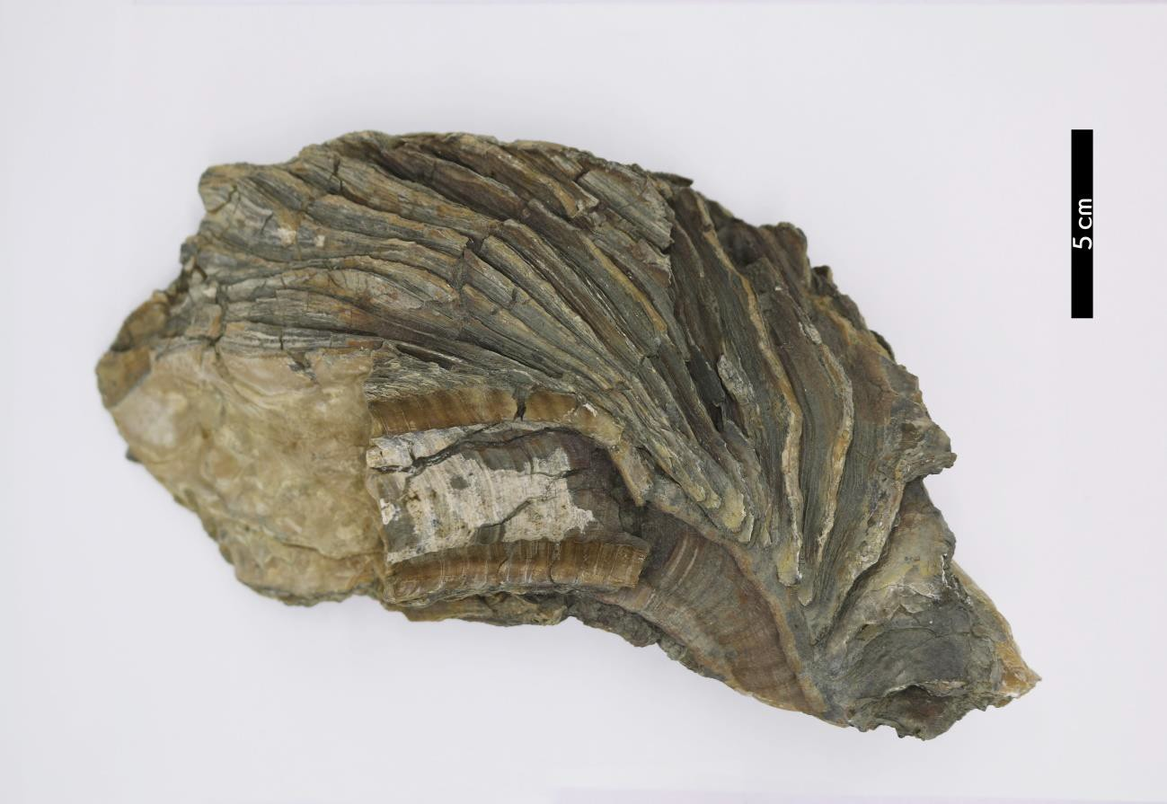
분류 : 화석
- 화석이름 : Oyster(Crassostrea gravitesta eoilensis,

굴)
- 보유기관 : 강원대학교 지질학과
- 산지 : 경상북도 월성군 양북면 죽전리
- 특징
  - 신생대 제 3기 화석으로 굴 화석이다.
  - 신생대 연체동물 중 가장 많이 산출되는 것들 중 하나이다.
  - 패각은 방해석으로 구성되어 있고, 외형은 오른쪽 각 방향 으로 굽어 있다.

